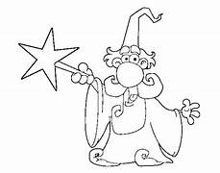
Il mago del tempo
Il tempo trasforma cose e persone
È un mago che cura l’evoluzione
Il suo passaggio è un vero portento
Ovunque lui porta il suo cambiamento.
Le ore scandiscono il suo lungo viaggio
Il buio e la luce son proprio un passaggio
Ruotano il giorno che segue la notte
in settimane mai più interrotte .
Più settimane poi formano un mese
in ogni città, villaggio o paese.
Sono dodici i mesi in tutto il mondo
che formano un anno vario e giocondo.
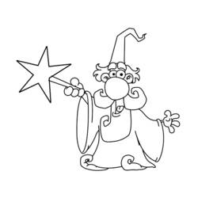
Anna Pileci

